

**LIVRABLE COMPTE-RENDU**

**N°2**

**G4E – L’équipe H-tech**

**Thomas BOURGEOIS**

**Paul CHU**

**Nicolas DELMAS**

**Dimitri PEDINIELLI**

**Tancrède PETIT DE SEVINS**

**Kang YANG**

**Numérisation d’un signal**

**Rapport sur le problème III**



Rédacteurs :

**MThomas BOURGEOIS**

**M Paul CHU**

**M Nicolas DELMAS**

**M Dimitri PEDINIELLI**

**M Tancrède PETIT DE SERVINS**

**M Kang YANG**

*Chefs de Projet*

Table des matières

I. MISE EN SITUATION 5

1. Introduction 5

2. Notre méthode 6

II. DETERMINATION DES PARAMETRES 8

1. Fréquence d’échantillonnage 8

2. Quantification 8

3. Débit du signal numérique 9

4. Capacité de stockage 9

5. Comparaison avec un CD 9

III. EXPERIMENTATIONS 10

1. Rappel de la problématique 10

2. Notre réponse 10

a. Signal audio de la Ville 01 10

b. Pas de quantification logarithmique 10

IV. CONCLUSION 11

V. Mode d’emploi 12

VI. BIBLIOGRAPHIE 13

VII. TABLE DES FIGURES 14

CONTEXTE

Nous avons travaillé directement sur des signaux échantillonnés. Mais comme on le connaît, la plupart des capteurs délivrent des signaux analogiques. C’est ce que nous demande désormais la société Infinite Measure, on nous demande d’étudier la méthode de numérisation des signaux. Au cours de cette deuxième mission, nous sommes amenés à déterminer les paramètres de numérisation afin de respecter les conditions qui nous sont imposées dans l’énoncé.

Pour cela, nous comptons dans un premier temps illustrer le concept de numérisation d’un signal sous forme de schéma fonctionnel. Puis de déterminer l’ensemble des paramètres de ce dernier avant de nous intéresser aux différents indicateurs (débit du signal numérique, capacité de stockage pour une heure d’audio en stéréo).

A l’issue de cette étude, nous vérifierons si les paramètres que nous avons soumis sont compatibles avec une qualité et un stockage sur CD. Et enfin de voir si ces derniers respectent le timbre des instruments d’un orchestre symphonique.

# MISE EN SITUATION

## Introduction

Dans ce problème, nous souhaitons effectuer un enregistrement numérique en utilisant un micro de sensibilité S = -30 dBV, et ayant une bande passante 200 Hz – 20 kHz. Mais la particularité de ce dernier c’est qu’il n’introduit aucune distorsion sur la bande considérée et aucun bruit. On précise que le signal analogique se retrouve par la suite amplifié avec un gain G = 20 dB. La dynamique après amplification est [0𝑉, +5𝑉]. Ce signal et ensuite numérisé. On choisit des paramètres de numérisation afin de garantir un rapport signal à bruit d’au moins 60 dB pour un signal acoustique de 𝑃𝑑𝐵 𝑆𝑃𝐿 = 6 dB SPL (2 fois le minimum de pression audible).

Nous pouvons visualiser la situation de façon plus clair en l’illustrant sous forme d’un premier schéma fonctionnel :

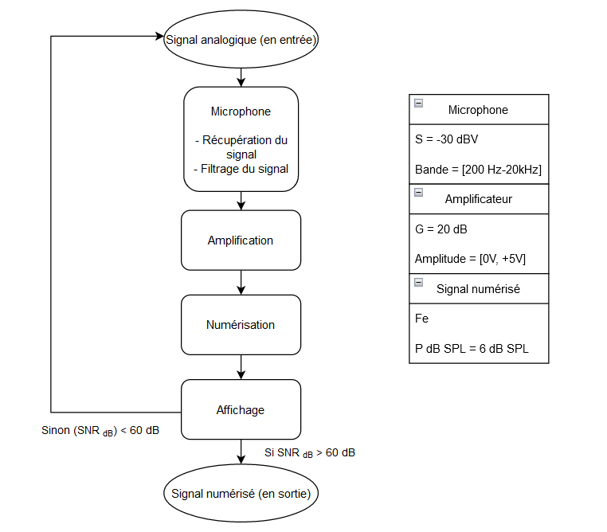

Figure 1 : Schéma fonctionnel (initial)

Cependant, après réflexion approfondie concernant la bonne compréhension de la procédure de notre cas d’étude. Nous avons en effet remarqué une certaine imprécision voire un oubli concernant les précisions des bruits. Puisque lors de la récupération du signal, il faut bien admettre ces paramètres qui peuvent influer sur l’affichage final de notre signal en sortie. Ainsi nous reprenons le schéma précédent en le complétant avec ces indications, et nous obtenons le schéma suivant :

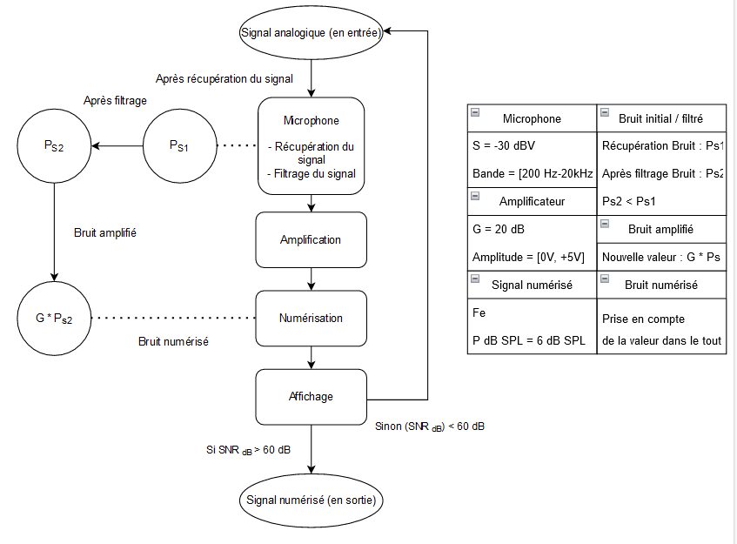

Figure 2 : Schéma fonctionnel du problème (final)

Pour résoudre ce problème, voici notre proposition de résolution : Nous souhaitons dans un premier temps déterminer tous les paramètres en nous basant sur les données de l’énoncé. Suite à quoi, nous serons en mesure de proposer un algorithme qui pourra nous affirmer ou non si les paramètres sont adaptés pour le timbre des instruments d’un orchestre symphonique.

## Notre méthode

Comme dit précédemment, à partir des données de l’énoncé, nous allons déterminer l’ensemble des paramètres de notre cas d’étude. L’idée étant de reprendre les valeurs connues pour ensuite déterminer les paramètres manquants. Voici un aperçu des premiers paramètres que nous souhaiterions déterminer :

* Fréquence d’échantillonnage
* Puissance
* Nombre de bits pour le codage
* Pas de quantification

De ces paramètres, nous pourrons par la suite déduire d’autres indicateurs de performances propre au signal choisi :

* Le débit du signal numérique
* La capacité de stockage pour enregistrer une heure d’audio en stéréo

Enfin, nous pourrons ensuite nous interroger sur la compatibilité de nos paramètres avec un CD. Ainsi que de répondre à la fameuse problématique sur l’orchestre symphonique à travers un algorithme qui permettra de nous dire si les paramètres conviennent aux instruments d’orchestre et inversement. Notre raisonnement peut être résumé par le schéma fonctionnel suivant :

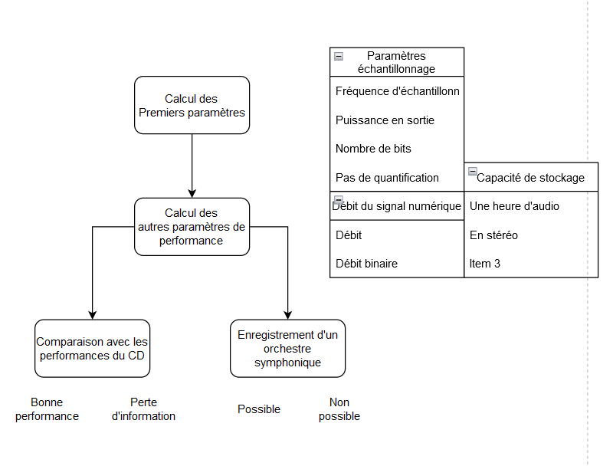

Figure 3 : Cheminement de notre étude

En effet, à l’issue des calculs des paramètres, nous pourrons ensuite nous interroger sur la question de l’enregistrement d’un orchestre symphonique.

Comme on sait que pour caractériser un instrument, il faut regarder non seulement le fondamental mais aussi d’étudier les harmoniques de ce signal.

L’idée étant que de faire l’étude sur le spectre obtenu et de s’interroger sur si nous avons bien obtenue toutes les informations nécessaires pour que restituer correctement le signal avec un minimum de pertes. De sorte que ces pertes n’impactent pas l’identification de l’instrument en question. Exemple : Prenons un fichier audio d’un piano ou d’un violon, puis avec notre programme, nous devrions être en mesure d’identifier l’instrument à l’issue de l’étude porté sur son spectre (et particulièrement sur les harmoniques).

Notre raisonnement peut se résumer sous forme de cette illustration :

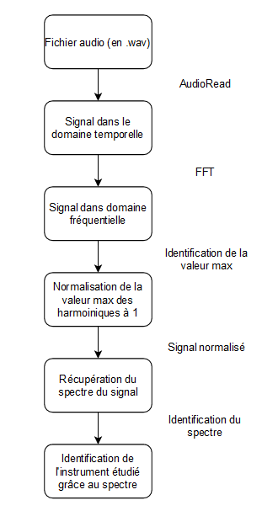

# DETERMINATION DES PARAMETRES

## Fréquence d’échantillonnage

Connaissant la bande passante du micro, nous savons que cela se situe dans l’intervalle [200 Hz – 20 kHz]. Or pour rappel, la condition de Shannon énonce la condition d’inégalité suivante :

2*f*max *F*e

Ayant une fréquence égale au maximum possible de la bande passante actuelle, on obtiendrait :

*f*max = 20 𝑘𝐻𝑧

Ainsi, il serait raisonnable d’opter une fréquence d’échantillonnage supérieure au double de la valeur de celle-ci. Par exemple, posons Fe = 40,1 𝑘𝐻𝑧.

## Quantification

En effet, avant de réaliser la numérisation, il est important de prendre en compte les paramètres de la quantification. Plus exactement, il s’agirait pour nous de déterminer le nombre de bits qu’il nous faut pour réaliser la numérisation. Or, d’après l’énoncé, on nous indique de façon claire que la quantification respecte un rapport signal à bruit de quantification d’au minimum 60 dB.

Par définition, on sait que :

Nous comptons ainsi déterminer les autres paramètres en partant de ces informations et plus particulièrement de la relation reliant ce rapport signal à bruit de quantification à la puissance du signal en sortie et le pas de quantification en l’exprimant à travers la puissance du bruit .

1. Déterminons (voir le calcul en annexe [1] )

Or, on sait que :

Donc :

Après calculs, nous en déduisons que :

1. Déterminons (voir le calcul en annexe [2] )

D’après le résultat précédent, on obtient

1. Déterminons (voir le calcul en annexe [3] )

Comme

On en déduit

Soit

1. Déterminons (voir le calcul en annexe [4] )

Comme

On obtient finalement

*b* = 13

## Débit du signal numérique (voir le calcul en annexe [5])

Le débit du signal numérique étant relié à la fréquence d’échantillonnage et du pas de quantification. Nous partons ainsi de la formule suivante puisque les paramètres sont connus (grâce à nos précédents calculs)

Et nous déterminons finalement après calculs :

**PS :** Les détails du calcul sont disponibles en annexe.

## Capacité de stockage (voir le calcul en annexe [6])

On a un débit de 521 kbits/s. Ainsi pour enregistrer une heure d’audio (soit 3600 secondes) monophonique, il nous faut donc 521*3600 Kbits.

Pour un son stéréophonique (dit « son stéréo ») il faut multiplier cette capacité de stockage par 2. On trouve donc une capacité de stockage d’environ 3,75 Gbits pour ce dernier cas.

**PS :** Les détails du calcul sont disponibles en annexe.

## Compatibilité des paramètres sur un CD ?

Pour un CD on a :

 - une fréquence d'échantillonnage de *F*e = 44,1 kHz

-  un codage sur 16 bits

 - débit de gravure de 0.35 Mo

    Tout d’abord la fréquence d'échantillonnage du CD est supérieure à celle du signal numérique il n’y aura donc pas de perte de qualité. De plus on pourrait encore améliorer la qualité de l’enregistrement en améliorant le CD, (blu-ray). Les harmoniques chez un CD seront entendables de 20 Hz à 20 kHz, les valeurs de fréquences de l’enregistrement seront alors respectées. On a D = 521 kbits/s. On est en stéréo donc le débit par définition selon les paramètres serait de :

2*D / 8= 2 * 521 / 8= 130 ko/s

ce qui fait 0.130Mo/s de débit. Et 0,35>0.13. Ainsi les paramètres du CD permettent d’enregistrer le signal reçu par le microphone.

Le temps nécessaire pour graver le disque serait cependant de

(3,75*100) / 8 = 469

469 / 0.35=1640 s = 22 min.

# EXPERIMENTATIONS

## Rappel de la problématique

Pour caractériser un instrument, il faut regarder non seulement le fondamental mais aussi d’étudier les harmoniques de ce signal.

L’idée étant que de faire l’étude sur le spectre obtenu et de s’interroger sur si nous avons bien obtenue toutes les informations nécessaires pour que restituer correctement le signal avec un minimum de pertes. De sorte que ces pertes n’impactent pas l’identification de l’instrument en question. Exemple : Prenons un fichier audio d’un piano ou d’un violon, puis avec notre programme, nous devrions être en mesure d’identifier l’instrument à l’issue de l’étude porté sur son spectre (et particulièrement sur les harmoniques).

Signal du piano : lire la première harmonique

Puis pour un autre instrument (violon) : lire la première harmonique et voir comparer avec l’autre valeur <-> Identifier l’instrument

Puissance : amplitude = plus ou moins fort

* Un piano qui joue fort et un saxo qui joue moins fort : on doit reconnaître les deux

Ramener à un la première harmonique, et étudier les autres puissances : normaliser à 1 la piano, normaliser à 1 le violon : c’est pas la puissance qui nous intéresse, mais la puissance après : étudier le spectre des instruments

Ce qui différencie les deux instruments ce sont les harmoniques qq soit la puissance

## Notre réponse

### Solution théorique

Pour rappel, nous aimerions savoir si le micro, réglé avec les paramètres détaillés précédemment, peut enregistrer un orchestre symphonique.

Sachant que la bande passante du micro est comprise entre 200 Hz et 20 kHz, nous savons que le micro peut enregistrer tous les sons aigus puisque les sons audibles sont inférieurs à 20 kHz.

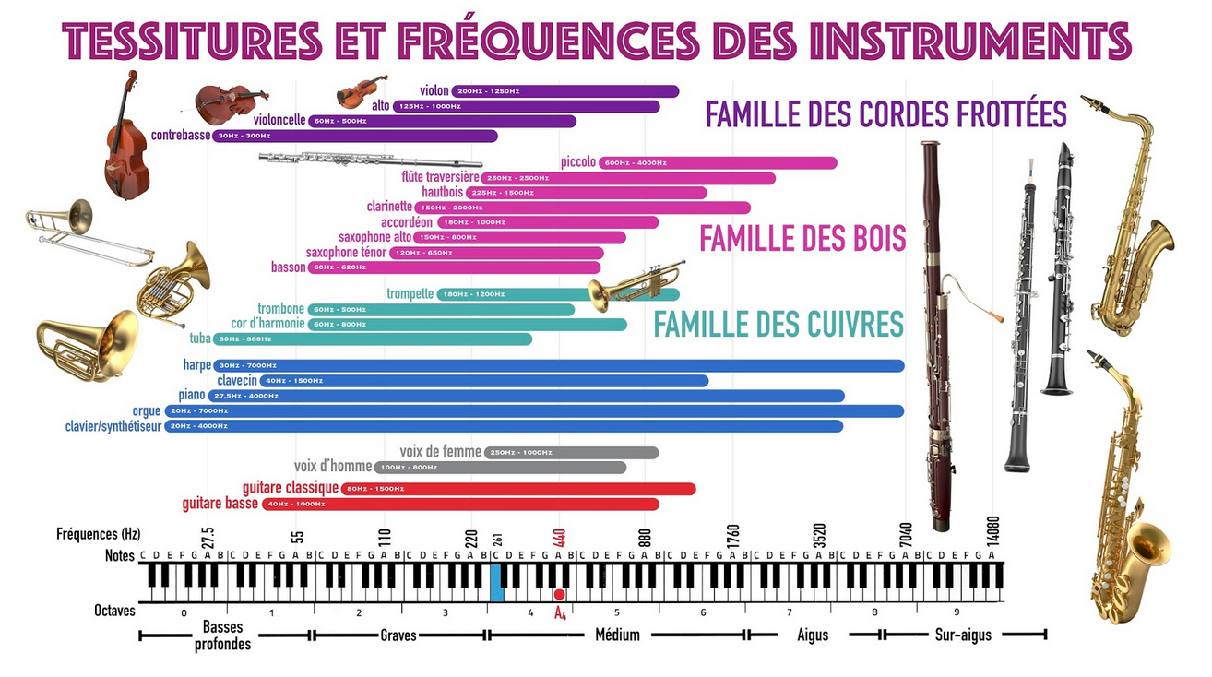









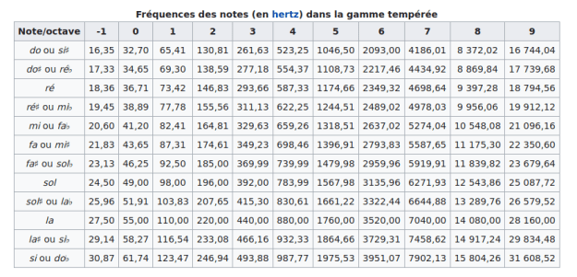

### Solution pratique

Notre programme MatLab comme évoqué précédemment a pour but de mettre en évidence les valeurs de calcul. Et permet l’affichage de spectre après normalisation du spectre en faisant en sorte que l’harmonique dont la valeur est la plus importante soit égale à 1. Dans l’objectif de pouvoir comparer toutes les autres harmoniques entre elles afin d’identifier l’instrument. Autrement dit montrer que le timbre du signal audio donné, soit identifiable et que l’on puisse donner le nom de l’instrument en question.

# CONCLUSION

Pour conclure, tous au long de ce problème, nous avons tout d’abord beaucoup appris de MatLab et de ses notions élémentaires. A l’issue de cette première étude, nous sommes amenés à concevoir un code à l’aide du logiciel Matlab répondant à la solution initiale sur la détection de présence/absence d’un signal sonore. Ce qui est le cas puisque nous avons réussi à proposer un code nous permettant, en lisant un fichier audio, d’en identifier ses caractéristiques telle que sa puissance moyenne en Watts et en décibels, sa valeur efficace, sa durée et de ses multiples représentations sous diverses formes tel que son autocorrélation ou la piste sonore. Cela nous a également été permis grâce à l’estimation d’un seuil défini à -2 dBm par les diverses informations données par l’énoncé caractérisant le micro utilisé par le système après calculs. Ainsi, nous avons pu fournir une solution plausible à ce problème.

Cependant, n’ayant pas le matériel à portée de main, il nous a été impossible de faire l’implémentation attendue. Nous nous attendons à récupérer après implémentation sur notre carte TIVA pour chacun des bruits, les données proches de ce qui a été trouvées sur le logiciel. Mêlant ainsi l’échantillonnage du micro que nous disposons de notre carte TIVA, puis en insérant le code pour les différentes étapes de calcul. Nous espérions tomber sur des résultats cohérents proches de ce qui a été trouvé. Et ainsi pouvoir comparer les résultats et en donner une possible validation.

Figure 4 : Schéma bilan de notre étude

# ANNEXE

## Calcul de *Ps*

On sait que :

Donc :

Soit :

Et enfin :

En remplaçant par les valeurs numériques données par l’énoncé, nous trouvons :

## Calcul de

On part de cette formule :

D’après le résultat précédent on a :

et

De plus,

G =

Ainsi en insérant les précédentes expressions, nous en déduisons l’égalité suivante :

## Calcul de *q*

Nous savons que

Or, d’après l’énoncé :

Donc en reprenant l’égalité précédente,

Enfin,

## Calcul de *b*

D’après le cours,

Comme la dynamique après amplification est de [0−5𝑉], on en déduit que les échantillons seront répartis entre 0𝑉 et 5𝑉. Cette amplitude 𝐴 est égale à 5𝑉. En reprenant ainsi la valeur max de q, trouvé précédemment, ainsi que la valeur de A dans l’expression de l’inégalité. Nous en déduisons l’encadrement suivant :

Or, seule cette possibilité semble respecter la condition d’inégalité :

Ainsi, on en déduit que b = 13 par identification.

Autrement, dit, cela est codé sur 13 bits.

## Calcul du débit du signal numérique

On sait que :

En remplaçant par les valeurs numériques on obtient

Après calculs,

## Capacité de stockage

On sait précédemment que

Or, on sait que

Ainsi, on en déduit les valeurs suivantes :

On obtient finalement :

## Mode d’emploi

(Mode d’emploi de notre code sur le logiciel MatLab)

**PS :**

* Notre code fait jouer certaines gammes en plus de la mélodie du fichier audio, donc faites attention que le volume sonore de votre ordinateur ne soit pas trop important car cela risque d’être bruyant.
* Il est nécessaire de bien vérifier que nos fichiers d’audio soient dans le même emplacement (même dossier).
  1. Ouvrir le fichier « Problem3CodeFinal.m » sous le logiciel MatLab.
  2. Changer la source du fichier (voir ci-dessous pour l’emplacement indiqué en vert), insérer le nom complet du signal audio que l’utilisateur souhaite étudier.
  3. Exécuter le code

# BIBLIOGRAPHIE

[1] : Moodle ISEP : <https://moodle.isep.fr/moodle/my/>

[2] : Principe de la numérisation : <https://fr.wikipedia.org/wiki/Num%C3%A9risation>

[3] : Image des tessitures & fréquences des instruments : <https://www.bertet-musique.com/lecons-musique/251-tessiture-frequences-instruments>

[4] : Information sur le CD : <https://fr.wikipedia.org/wiki/CD-ROM>

# TABLE DES FIGURES

Table des figures

Figure 5 : Schéma fonctionnel de notre solution 6

Figure 6 Illustration des courbes après conversion en puissances instantanés (en W) 7

Figure 7 : Illustration des courbes en sortie après conversion en puissance (dBm) 8

Figure 8 : Affichage de la capture du bruit ambiant de chaque signal sur un seuil de -2dBm 11

Figure 9 : Affichage du bruit ambiant de chaque signal après redéfinition du seuil 12

Figure 10 : Caractéristiques du signal audio Marteau Piqueur 01 13

Figure 11 Caractéristiques du signal audio Ville 01 14

Figure 12 Caractéristiques du signal audio Jardin 01 15

Figure 13 Caractéristiques du signal audio Jardin 02 16

Figure 14 : Schéma bilan de notre étude 18